„У, ИЗ, КА, ЗА – проживљавање непознатог”*
Програм успостављања нових облика сарадње у продукцији и дистрибуцији културе

Основа овог програма је копродукција серије изложби, дискусија, предавања и презентација које су осмишљене да иницирају рекапитулацију, дистрибуцију и децентрализацију знања и искустава ОД једног језгра невладиних организација које су током последње деценије биле посебно активне у пољима визуелних уметности, архитектуре, активизма и активистичке културне продукције, KA новој публици и ка остварењу нових облика сарадње са новим партнерским организацијама. Поновно извођење истакнутих пројеката или програма из последње деценије, требало би да омогући двосмерно претапање продукционе методологије са мрежом локалних културних организација и окружења у коме до сада овакви пројекти нису приређивани.

У, ИЗ, КА, ЗА се ослања на поновно приређивање одабраних пројеката и активности из периода 2000-2009, и то оних који се могу сматрати претходницом у својим пољима и који имају капацитет да у значајној мери утичу на културну сферу, и данас и у време када су реализовани. Програм се одвија у контексту ванинституцио-налних пракси, насталих и развијених током прошле деценије у пост-југословенским друштвима у Србији, Македонији, Босни и Херцеговини, и у Црној Гори, што је контекст који се може сматрати пресудним за искуство и експериментисање са утицајем и дометом многих иновативних културних и уметничких продукција. Ова искуства су сада суочена са изазовом новог нивоа и утицаја – не само кроз културну (ре)продукцију, већ и кроз концептуалну реинвенцију и конфирмацију ван контекста и места на којима су настали. Kроз изазов поновног постављања ових пројеката у другом времену и окружењу, ове активности достижу нови и пионирски ниво ангажмана.
Четири организације које иницирају овај пројекат представљају колаборативну платформу која ће на активан начин ангажовати различите организације – посебно са регионалне културне сцене из читаве бивше Југославије – и протагонисте, изван њиховог тренутног поља ангажовања, да би се додатно подржали услови за даљу ре-дистрибуцију знања, искустава и културних пракси у joш неистраженим доменима и ”теренима”.

МИСИЈА ПРОЈЕКТА

Целокупан програм активности има за циљ премошћавање јаза између домена и пракси актуелног и израженог методолошког и садржајног ”паралелизма” овдашњих продукција (види слику 3.) које се, упркос вишестраним амбицијама, налазе у стању које бисмо дефинисали као ”критичну неусклађеност”. На конкретном плану, овај програм олакшава размену, сарадњу и копродукцију које се одвијају између различитих земаља, региона, градова и културних актера на неколико нивоа у домену пост-југословенског културног простора: НВО културног сектора који се појавио и одржао током последњих десет или чак 15 година, државних институција културе, европских фактора који доносе или спроводе мере у култури, затим сцене визуелних уметности, културних радника, аматерских сцена, и тако даље. Међусобна конфронтација прошлих, садашњих (али неизбежно и будућих) аспирација, интенција и могућности партнера на програму, путем ”ресетовања” активности и копродукције пројеката који се сматрају "добрим примерима", уводи и ”умешава” те различите, ”паралелно” егзистирајуће домене у специфичности, бенефите и контрадикције новије културне продукције, у њене мисије, концепте и исходе. Неслагање између тих група и њиховог домена интереса или продукцијске рутине може да буде (по нашем мишљењу и искуствима) третирано управо кроз коришћење изазовних и универзално признатих примера из главних токова НВО културног сектора. Са друге стране, локална продукција може да досегне до – ништа мање изазовног – простора мреже проминентних невладиних организација. Тачка сусрета ова два тока размене би били и већ постојећи знатни продукциони ресурси: на пример, огромна мрежа локалних културних центара, која је и упркос импресивне инфраструктуре у смислу ресурса и релевантности програма у прилично оскудној и обесхрабрујућој ситуацији.
За многе учеснике у пројектима овај програм обухвата и критичку (ретро)перспективу њихових досадашњих пракси са посебним нагласком на доступности и домету ван њихових иницијалних опсега и релативно штетну ауто-протекцију или "елитистички" имиџ и позицију.
Не мање важно је и то што на европском нивоу овај програм доприноси стицању субстанцијалног увида у утицај културних политика или тематике пројеката и агенди на области њихове продукције. Овај утицај се огледа у условима под којима се подршка за пројекте НВО културне сцене добијала. Програм омогућава уплив у читав низ посматрања у вези развоја накнадних активности (follow-up-a), којa се ретко кад могу извести у другим културним и географским контекстима. Коначно, покретање оваквог програма маркира и скорашње културно наслеђе, чиме се форматирају координате постојеће праксе као и самог појма иновације.

КОНТЕКСТ

У читавом региoну бивше Југославије последњу деценију обележиле су фазе усклађивања али и контрадикција у вези избора методике и мера за одржавање или развитак културне продукције. Објашњења која се могу чути од појединих практичара иду од некомпатибилности затечене културне инфраструктуре и нових циљева, колизије ”увезених” мера у култури па и саме пратеће терминологије са локалном проблематиком, недостатак неопходних инвестиција и људских ресурса, или тек лош учинак оних који управљају пројектима или оних који треба да их промовишу.
Ово је посебно довело у питање развој и домет невладиног културног сектора, и учинило је да огромна мрежа локалних културних центара, нарочито оних ван већих градова, остане изван неопходних стратегија осмишљавања и обнављања. Истовремено са тиме, културни актери који су задужени за примену мера у култури су у одређеној мери одступили од некада заједничких мотива и праксе да се нови друштвени програми и процедуре дефинишу или осмишљавају у сарадњи са невладиним културним сектором. Са друге стране, НВО-и у култури се ретко залажу за промену датог стања и услова културне продукције, те су у малој мери мотивисани да потакну, пропитају или пак покрену поменуто заједничко покретање програма и процедура.

У вези са радом НВО сектора, али и као општу ситуацију, можемо повући следеће паралеле и ”трења”, као скуп синхроних околности са којим се свака постојећа или нова иницијатива суочава. Као три основне околности можемо издвојити:

- претпостављене ”нормалне” тенденције типичног културног НВОа у региону.
- нуспојаве у непосредном окружењу, оне које неизбежно прате постојање и активности НВОа, супротстављајући се ”нормалним” тенденцијама.
- као исход ових супротности успоставља се нешто што се може назвати ”двоструко везујући положај” – радно и продукцијско окружење које се углавном и састоји од поменутих контрадикција, празнина и неусклађености.

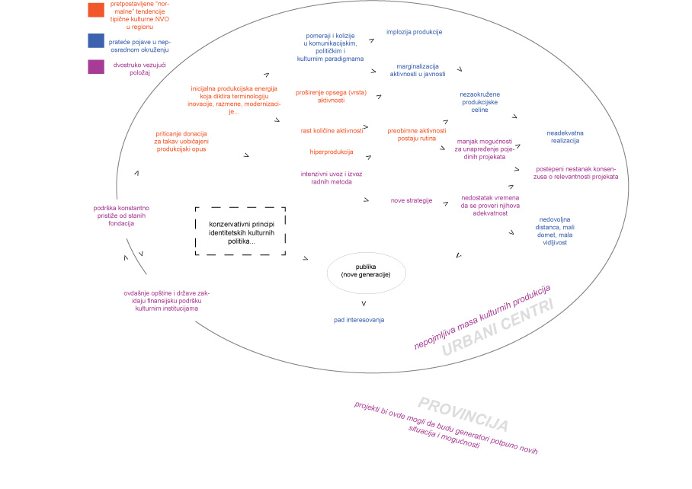

слика 1. Неки параметри, динамичке везе и карактеристике ”двоструко везујућег положаја” културне продукције невладиног сектора. (Неформална дијагностичка шема и пројекција претежног радног искуства иницијатора пројекта)

Овај крајње специфичан и изазован контекст утицао је на спектар програма, пројеката и догађаја на културноj сцени везаној за невладине организације. Кроз подршку која је била на располагању, огроман ентузијазам и лична улагања, остварени су високи професионални стандарди, признања и присуство на међународном нивоу, као и препознатљив утицај на међународне уметничке токове. И док су остварења на постјугословенској сцени везаној за продукцију невладиног сектора постајала све комплекснија у концепцијском и садржајном погледу, а и све рафинисанија у стриктно уметничком погледу, она су се истовремено удаљавала или чак и свесно дистанцирала од свог локалног културног контекста. Нисмо једини који сматрају да већина таквих пројеката не успева да оствари толико потребну институционалну и професионалну сарадњу и размену, које су иначе главне смернице већине домаћих и иностраних културних политика (нпр. ECFа – Европске културне фондације, SCPа – Швајцарског програма за културу, итд). Оваква доминантна оријентација према иностранству резултовала је недостатком фокуса, посвећености и ресурса да би се на креативан начин бавило културним контекстима ван главних градова и непосредног локалног окружења организација-иницијатора. Надаље се неизбежно отварају питања доступности културне продукције уопште, а нарочито доступности успешних пројеката и њихове методологије.
Док се развој и управљање културном продукцијом у ”пост-југословенским” земљама одвијају уз знатну централизацију, хијерархијски развој и патријархалну субординацију (којима се и одупиру бројне различите иницијативе), важно је истаћи да је током деценија (1950-1980), у тадашњем духу модернизације, вршено велико улагање у децентрализовану, локалну инфраструктуру културне продукције.
Уз постојање такве културне инфраструктуре, која свакако није довољно искоришћена, иницирање програма који је заснован на сарадњи и учешћу различитих организација из ”доминирајућих” културних центара и локалних културних институција, омогућиће преко потребни заједнички рад и размену знања и искустава. Осим истицања потребе за културном децентрализацијом, која је већ општа пракса у другим европским регионима, ово ће у први план ставити капацитете већ постојећих људских ресурса као и поменуте локалне инфраструктуре. На практичном нивоу, пројекат индиректно врши утицај на политику локалних и државних власти, тиме што обезбеђује програмску допуну за одређени број институција које су тренутно у програмској, буџетској и продукционој кризи.
На стратешком нивоу пројекат превазилази постојећа неусклађености између културних институција које финансира држава и оних које су самосталне или које припадају НВО сектору, као и између оних актера који осмишљавају културне политике и оних који креирају у области културе, истовремено омогућавајући размену између свих оних актера-вршњака, оних на истим нивоима постојања и стварања (тзв. peer-to-peer exchange).

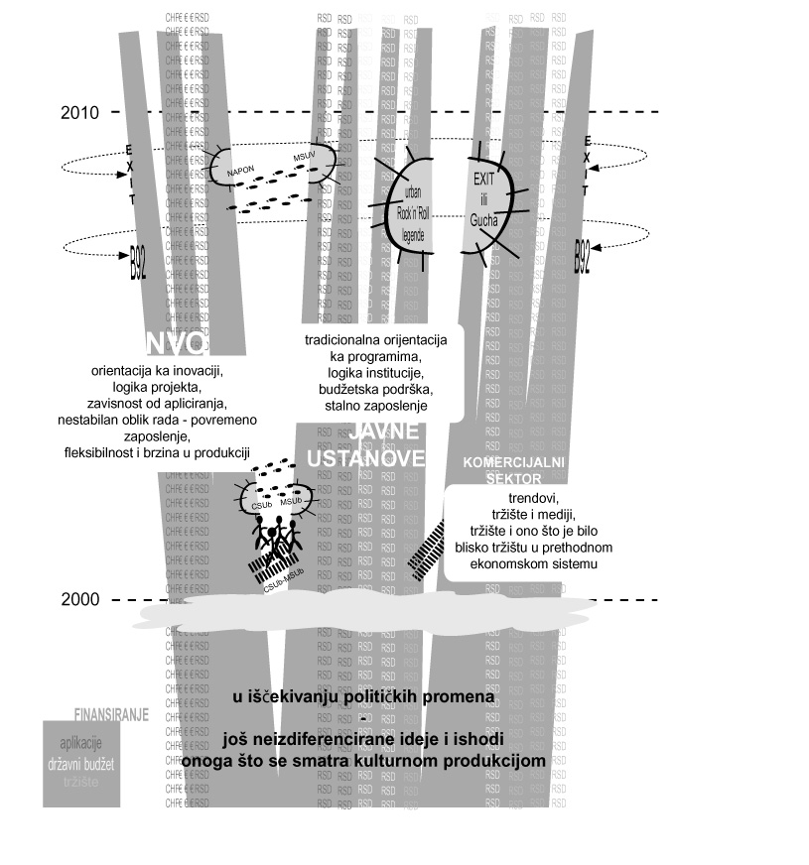

слика 2. Неки односи и специфичности продукције претежено везане за невладин сектор и страно донаторство (лево), буџетски финансирану инфраструктуру и институције (средина) и комерцијалну продукцију (десно)

INtoOUTREACH: REwork REpack REact

Партнери који иницирају овај програм (Културни центар Рекс, Београд; КУДА.орг, Нови Сад; STEALTH.unlimited, Ротердам/Београд; Press to exit, Скопље) верују да је њихова пракса током последње деценије развила богатство идеја, концепата и садржаја који су судећи по бројним параметрима и даље витални и актуелни. Наше организације имају за собом, управо у вези са пројектима из последње декаде, велики број учешћа и презентација на међународним конференцијама, изложбама и радионицама. Наша претпоставка је да тек треба радити на ефективном утицају у ширим професионалним и институционалним круговима и међу различитим овдашњим публикама, као и на овој огромној мрежи запостављених локалних културних институција или мањих културних невладиних организација у многим мањим градовима широм региона бивше Југославије. На основу разноврсних искустава и обављених разговора, верујемо да би се ова сарадња одвијала на обострану добробит.
Овај програм ће поново поставити сет пројеката (проверено добрих и испробаних садржаја и концепата) у ново окружење и инфраструктуру. Са свешћу о скорашњим тенденцијама у културној продукцији (видети поглавље о концепту и методологији), сматрамо да ће овај програм донети и нови, другачији приступ у поновном постављању и ре-контекстуализацији методолошки вредних пројеката. Измештање једног сета кључних искустава и пројеката, који су одабрани по њиховом потенцијално добром утицају, у још непреиспитане културне контексте, иницира креирање нових метода, модела комуникације са циљним групама и начина сарадње да би се боље искористили и распоредили вредни ресурси које је развила НВО културна сцена. Али овде се не ради о простој ”поновној поставци” већ о двострукој иновацији: кроз прилагођавање пројеката да би се одговорило на захтеве и изазове локалне реалности, продукционих услова и капацитета, иницијатори пројекта ће стварати нова знања заједно са својим домаћинима, који зазврат треба да оцењују понуђене садржаје по сопственим стандардима. Зато је ово заправо понављање и проживљавање - непознатог.

Предложени програм омогућава понaвљање и проживљавање пројеката по три врсте/низа размене и сарадње:

1. Пројекти организација које иницирају овај програм и који треба да буду премештени у друге средине или изван најразвијенијих културних центара. У овој фази се тестира потенцијал и релевантност садржаја пројеката да допру до својих циљних група. Пројекти који ће се поново реализовати су:
- Колико убрзо је сада? (How Soon is Now?) - Вежба у смислу замишљања будућности културних актера и организација 10 година од садашњег тренутка и контекста; овај пројекат може бити скоро универзално коришћен да постави одрживост и потенцијал организација и појединаца у временску перспективу;
- Градски регистар (Cities Log) – Колективно истраживање промена и изазова развоја градова и њихових урбаних култура које конструише временски оквир утицајних догађаја са локалним новинарима, критичарима, архитектима и уметницима; пројекат омогућава детекцију, опис и дискусију кључних промена које одређују будућност градова и омогућују мрежи професионалаца и не професионалаца да их упореде са променама у другим градовима.
- Belgrade Correspondent (Београдски дописник) – резиденцијални пројекат у коме се уметници из читаве Европе позивају у неки град (то је 2005. године био Београд и отуд име пројекта) да би послали неколико кратких радијских извештаја или радова радио станицама у земљи из које су дошли; Њихове репортаже се затим преводе и емитују путем локалних радио станица, да би пренеле ”поглед са стране” на град и његове становнике.
- Јавна тајна – креативна радионица за производњу уметничких и документарних радова на тему „јавне тајне“ који се потом представљају на путујућим изложбама у местима у којима су радови настајали; пројекат је средство сарадничке уметничке анализе локалних проблема који се сматрају вечитим, неизбежним или непромењивим.
- Трајни час уметности – континуално истраживање, архивирање, излагање и публиковање које се бави методима (поновног) писања локалне историје уметности; иницијално, пројекат се бави неоавангардном уметничком сценом, и то у неинсититуционалном окружењу, у Новом Саду током шездесетих и седамдесетих година прошлог века; пројекат је јавна платформа ѕза реконструкцију маргиналне културне продукције, која је запуштена или намерно превиђена од системских инстанци.
- Идеологија дизајна – континуално истраживање, дискусиони програм, серија видео интервјуа и публикација са циљем да се ради на изградњи ”новог наслеђа” и разумевања не тако давних модернистичких остварења у уметности и дизајну. Реализује се у сарадњи са културним практичарима из различитих пост-југословенских држава и у интернационалном контексту.
- Дизајн садржаја, интерактивна радионица конципирана као привремени форум за размену знања и дистрибуцију идеја. Циљ радионице је да се направи корак даље у дискусији о дизајну као средству, већ пре да се представе праксе базиране на истраживању и стимулисању продуктивног дијалога са учесницима. Ова активност би могла да се реализује у сарадњи са пројектом Идеологија дизајна.
- Public Faculty представља сет догађаја који пропитују улогу јавног простора у савременом граду и питање повећаног утицаја регулатива и ограничења који отежавају друштвену интеракцију. Током обе активности, предавања, дискусије и радионице ће бити представљене. Све активности имају за циљ да помогну да се дефинише локално значење ”јавног”, његово присуство или одсуство у локалној средини у којој ће се пројекат представити.

2. Пројекти које предлажу локални партнери (они који се налазе ван културних престоница) a које треба поново поставити и продуцирати са културним партнерима било из или изван доминантних културних центара. Овде се бавимо (недостатком релевантног) домета пројеката и активности који остају у потпуности невидљиви ван својих локалних окружења, упркос чињеници да имају много већи значај. То су на пример:

- Дигитализација не-кнњижног материјала у Народној библиотеци у Бору. Пројекат који истражује и бележи дугу историју фотографије у локалним фабричким новинама, а које су престале да излазе пре неколико година. Као јединствен пример медијског третмана рада и живота у претходним деценијама, овај би пројекат могао да буде интересантан за било који рударски град али и за неку институцију која се бави дигитализацијом архива у било ком месту у Европи;
- Повратак гастарбајтера, радионица и изложба коју организују мала невладина организација из Кучева и државни Културни центар из Пожаревца, који би могли да буду занимљиви за презентацију не само у сваком од бројних градова у региону и областима које су познате по емиграцији, већ и у неким од гастарбајтерских заједница у иностранству;
- Идеја да, реализација не, истраживачко-излагачки пројекат настао у сарадњи галерије Ремонт и Градске галерије Пожега. Одвија се путем анкетирања уметника или културних радника о нереализованим пројектима или активностима, које се затим, као планови, нацрти, или за ту прилику изведени радови или пројекти, представљају на заједничкој изложби.

3. Отворени конкурс за три пројекта из области културе у „донаторским земљама“ који су реализовани током протеклих 10 година, за које се сматра да треба да буду поново (ре)продуковани у некој од бивших југословенских земаља у транзицији. Ти пројекти требало би да буду тако одабрани да обезбеде неопходне референце једног ширег културног контекста, из кога функционишу донатори на пољу културе.

КОНЦЕПТУАЛНА ОСНОВА

У односу на скорашњи трендове понављања или поновне продукције пројеката визуелних уметности, решења у области дизајна или реконструкције историјских догађаја, познатих и под заједничким именом ”re-еnactement”, овај програм се првенствено може посматрати као „проживљавање непознатог“, не као просто понављање онога што је већ познато. Продукционо окружење за партнере из локалних средина који су позвани да учествују у пројекту буквално је непознато или недоживљено, одакле се заједничким напорима улази у поновни рад на садржају и методологији пројеката. Стога ће поновном реализацијом ових одабраних пројеката и активирањем процеса културне (де)конструкције и анализе овај програм поспешити одговоре на изазове локалног контекста, као и конфронтацију са постојећим структурама моћи, политикама и каналима дистрибуције подршке и стеченог искуства.
Пракса поновљене реализације је у извесној мери повезана са креативном „паузом“ у ужурбаној културној продукцији. На практичном нивоу овај програм обезбеђује контемплативне моменте за унапређивање капацитета невладиних организација које већ поседују знања и вештине, и истовремено представља скок за мрежу продукционих партнера којима недостају средства, време или прилика да се укључе у ову врсту копродукција. Овај програм је позив на ангажман и промишљање које унапређује контемплативно мишљење, насупрот превеликој спремности за даљу акцију и продукцију без икаквог промишљања.
Наспрам регионалних пројеката који се баве политиком сећања (као што је то, на пример, случај са пројектом ”Политичке праксе (пост-)југословенске уметности”) овај програм углавном функционише на нивоу мера (дакле, на policy нивоу) које су предузете или које нису предузете, корака који су предузети или који нису ни разматрани, обезбеђујући повратне информације о датим културним политикама и праксама, којe не водe рачуна о већ описаном недостатку размене или домета. У овом смислу је у оквиру оваквог приступа корисно и критичко ”поновно откривање” самог концепта и термина културне политике. Пројекат се тако неизоставно бави неопходном ревизијом претходно коришћених и постојећих терминологија и терминолошких склопова, које у суштини антиципирају и профилишу значење и смер савремене и будуће културне продукције. Сматрамо да је управо у овом аспекту очекивани домет и утицај овог програма изузетно и дугорочно видљив и користан.

НИВОИ ПАРТНЕРСТВА

Пошто је заснован на потреби да се развију новe врсте колаборативне праксе у култури, У, ИЗ, КА, ЗА представља нове услове и задатке у културној размени и потом изналази и користи нови интерфејс за жељене облике копродукције, у различитим савременим окружењима. Програм установљава три нивоа партнерстава, у вези са различитим нивоима ангажовања у oрганизацији, садржају или продукцији.
Партнерске организације које иницирају пројекат су: Културни центар Рекс (Београд), KУДА.орг (Нови Сад), STEALTH.unlimited (Београд/Ротердам), и Press to exit (Скопље). Све организације имају дугогодишње искуство у локалним, регионалним и интернационалним копродукцијама.
Партнери који су до сада контактирани, показали су из низа разлога велико интересовање за учешће у оваквој размени, из Србије: Ресурс центар из Лесковца, НВО Урбан ИН из Новог Пазара, Драгачевска задруга жена „Рајка Боројевић“ из Доњег Дупца, Културни центар Панчево, Културни центар Пожега. У плану је укључење и других организација из Србије (као што је Народна библиотека из Бора) и из суседних пост-југословенских земаља, из Босне и Херцеговине, Црне Горе, итд. (КУД Абрашевић из Мостара; намаТРЕ.ба независна платформа за савремену уметност из Требиња; Expeditio из Котора, итд.).
У зависности од капацитета, ресурса и интересовања, сваки партнер може да се појави на другачијем нивоу ангажовања за сваки део програма. Сваки ниво партнерства и сарадње неизбежно се одвија унутар комплексне организационе и продукцијске средине, детерминисане параметрима културне и политичке реалности данашњег друштва у Србији, Македонији, Босни и Херцеговини и Црној Гори, као и другде у региону где ће се по могућности одвијати.
Кроз припрему и реализацију серије пројеката и активности, сви партнери ће у једнакој мери спроводити, презентовати и ревидирати и сопствене и туђе, претходно стандардизоване креативне, дистрибутивне и презентацијске праксе. Верујемо да ће ова инхерентна линија евалуације произвести читав спектар бенефита у смислу изградње и развоја капацитета организација.

МЕТОДОЛОГИЈА

Овај програм захтева интензивну комуникацију и размену међу свим партнерима да би се његова мисија прилагодила појединачним условима партнерских организација. Због тога је сам метод комуникације и одлучивања стално отворен за даља прилагођавања. Пошто је циљ постепена децентрализација процеса одабира и евалуације, кроз изградњу методологије доношења одлука и евалуирања са партнерима, програм се сусреће са различитим потребама и очекивањима различитих публика, што је у највећем броју иницијалних продукција било скоро немогуће, било због рестрикција у буџетима, било због стриктно предвиђених периода реализације. Програм ће због тога бити реализован у фазама, што ће омогућити да се његов концепт и садржај преобликују на тактичком нивоу. Да би се обезбедила сарадња и конструктивно учешће, свака ће се фаза програма припремати и спроводити кроз дискусију, заједничко доношење одлука и копродукцију садржаја. У циљу представљања и обезбеђења ових жељених и неопходних радних стандарда на почетку програма, понудићемо партнерима следећу шему за иницијалну дискусију, одлучивање и програмирање, путем које ће се постепено али суштински укључити у достизање програмских циљева.

 1. O 2. OOO 3. OO 4. OO 5. O
O O O O OО

слика 3. Могући продукцијски модули у првој фази реализације програма. Партнери на продукцији (1-5) бирају по један или више пројеката од Рекса, KУДА.орг-а, PressToExit-а, или Stealth-а.

Након ове иницијалне, свака следећа фаза пројекта ће бити прилагођавана прикупљеним искуствима а да би се то обезбедило, управљање програмом ће се и одвијати кроз заједничке састанке партнера, сумирање и планирање, намењене извештавању, обавештавању и прилагођавању даље програмске методологије и њеног развоја.

Трајање пројекта: 2010 – 2013
Ово је трогодишњи програм, што укључује и фазу припреме и постпродукције.

- Током прве године програм треба да реализује најмање један сет пројеката или активности са сваком од партнерских институција или организација, који је прилагођен њиховим специфичним потребама и потенцијалима (неки су партнери већ изразили интересовање да буду домаћини два или три догађаја током 2010.); ова фаза је претежно ко-кустоског карактера, иницира сарадњу у процесу процењивања и одабира понуђених пројеката.;
- Током друге године, сваки од партнера може да уђе у копродукцију нових модула и догађаја на различитим нивоима сарадње, али увек као независни актер у мрежи коју координирају партнерске организације. Ова фаза ставља нагласак на заједничке креативне апетите и потенцијале;
- Током треће године програм треба да уједини сва прикупљена искуства и да генерише активности којима ће се она теоретски обрадити, дистрибуирати и промовисати истовремено уз регуларне активности партнерских организација. Такве активности могу бити радионице, изложбе, дебате, конференције, документарни записи или публикације, које одговарају датим садржајима и резултатима; одвијале би се било као део нормалних активности програма, било као облик рекуперације пројектних активности. У овој фази, нагласак је на едукацији и ширењу новостечених искустава. Ово је такође и фаза европске „видљивости“ у којој ће се програмски модули нудити а искуства потврђивати на ширем, европском нивоу. Ово би требало да помогне многим укљученим или заинтересованим културним актерима да створе нове облике методолошки тестираних концепата за нове, још недефинисане културне контексте.

Резултати програма ће бити презентовани кроз нове верзије публикација као што су каталози, јавне дискусије и евалуације, које ће лако омогућити само-историзацију ове продукције. Самe карактеристике развоја овог програма ће диктирати сумирање реализованих и остваривање нових резултата за професионалну и јавну сферу у овдашњој средини као и иностранству. И поред оваквог предвиђања, свесни смо да ће сама реализација пројекта донети нове и неочекиване потенцијале и захтеве, у зависности од исхода пројеката и програма.

* Текст пројекта је оригинално писан на енглеском језику и његов наслов садржи игру речи, и гласи: INtoOUTREACH – Re-enactment of the unknown“.

